Беседа о профессии «Почтальон»
Цель: познакомить с профессией почтальон.
Ход:
Беседа по картине:
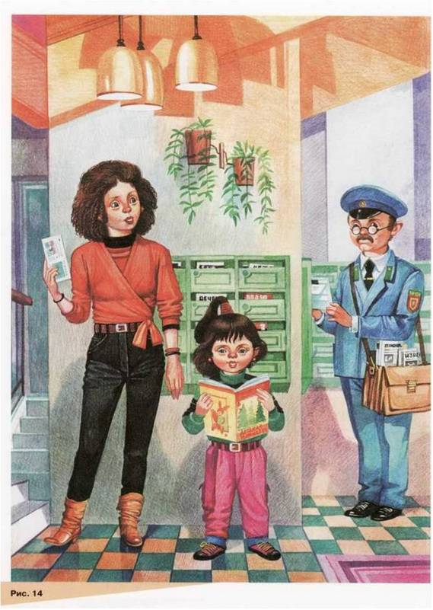
1. Кто изображен на картине?
Это почтальон.

2. Как вы думаете, где он работает?
Он работает на почте.
3. Что у него в руках?
Письма и газеты.
4. Что он делает?
Несет их своим получателям. Посмотрите, какая толстая сумка у почтальона. В ней много газет, журналов, писем. Почтальон пришел на почту рано утром, разобрал письма и открытки, которые приехали на поездах и прилетели на самолетах из разных городов, сложил их в сумку и теперь несет их нам с вами. Он пойдет в подъезд и опустит письмо или открытку в ящик. На каждом письме написан адрес и фамилия человека, который должен его получить.
5. Во что он одет?
У него есть специальная форма. Синий пиджак, галстук, фуражка-это его рабочая одежда.
6. Как вы думаете, важен ли труд почтальона? Почему?
Да, труд почтальона очень важен для нас, так как он доставляет нам письма, газеты. С помощью него люди из разных городов могут общаться и передавать друг другу важную информацию.

Посмотреть «Как работает почта» обучающее видио
https://www.youtube.com/watch?v=oLjN0hIz7X4

Мультфильмы: Почта.
https://www.youtube.com/watch?v=khF47qdAHvU

